國立中央大學企業管理學系辦理離校系所同意書
※(請先至學校Portal系統登錄學生相關服務(學籍成績服務學生學籍成績離校查詢)，並依規定辦理離校手續)
姓 名 |  | 學 號
手 機 | (離校檢核如有問題時通知用,請填寫方便連絡的電話)
班(組)別 | □大學部；□碩士班；□碩士在職專班  博班：□財會組□人資組□策略組□大智組□科管組□行銷組
離校日期 | 年 月
指導教授簽核  P教03-05A | ＊表列學生之學位論文係由本人指導，該生之論文經口試合格並已依規定完成修訂，經本人同意其辦理離校手續。  簽名：
企管系離校應辦事項(至系辦辦理離校前，請確認完成右方所有項目) | 1.論文比對結果報告書：＿＿＿＿＿＿＿＿＿  說明：本人與指導老師親簽後繳交至系辦。  2.碩博研究生論文：＿＿＿＿＿＿＿＿＿  說明：請將推薦書、審定書、電子論文授權書、完整之論文合併成一個 pdf 檔，先行上傳至圖書館且經圖書館審核通過。  離校日前將完整 PDF 論文 MAIL 給系辦承辦人。(離校當日恕不受理補寄)  3.系友基本資料問卷：___________________  說明：線上填寫網址：https://goo.gl/forms/SJM59rDaj7pWcC8h2  或掃描QRcode填寫  4.企管系研究室：＿＿＿＿＿＿＿＿＿  說明：確認研究室整理妥善，離校同意書繳交至系辦的同時會取消研究室權限。
※完成表中簽名及應辦事項手續後，請將本表逕交送企管系辦公室存查。

國立中央大學學生論文比對結果報告書

姓名 |  | 系所 |  |  | 學號
學年度 |  | 身份  Status | □碩士班 □碩士在職專班 □博士班
論文題目
檢測軟體 | Turnitin
檢測日期
篩選條件 | 無
相似度比對截圖  (範本如右，請刪除範例圖後重新貼上自己的論文比對結果截圖) | 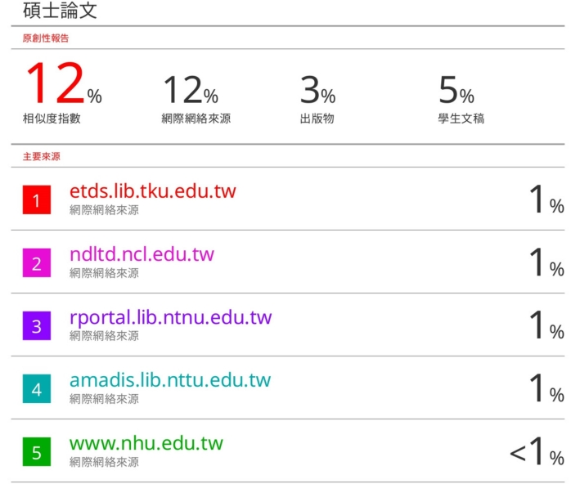
系所規定標準值 | 扣除參考文獻在20%以下
指導教授簽名 | 論文比對符合系所規定標準 |  | 日期
學生簽名 |  |  | 日期
相關條文 | 本校「博士班、碩士班研究生學位考試細則」  第二條第一項第六款 學位論文相似度比對標準：由各系所自訂，不得大於35%，並送院級會議核備。  第十二條第一項 請指導教授與研究生親筆簽名確認口試論文之比對結果符合系所規定要求，送至系所辦公室存查。

